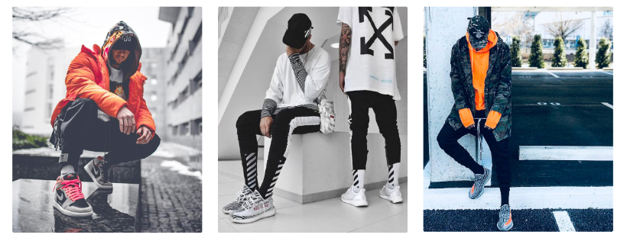
Swagger chuyên cung cấp giày sneaker của các thương hiệu lớn như adidas, nike, dior, louis vuitton, với cam kết chất lượng tốt nhất bao check
#sawaggersneaker #swagger #sneaker #swaggerstorehcm
Website: https://swagger.com.vn
Location: 275 Nguyễn Thiện Thuật, P1, Quận 3, TP. Hồ Chí Minh
Hotline: 0902330236
Mail: swagger.com.vn@gmail.com

Socials:
https://www.facebook.com/swaggerstorehcm
https://twitter.com/swaggerstorehcm
https://www.instagram.com/swaggerstorehcm
https://www.pinterest.com/swaggerstorehcm
https://www.linkedin.com/in/swaggerstorehcm
https://sites.google.com/view/swaggerstorehcm
https://en.gravatar.com/swaggerstorehcm
https://swaggerstorehcm.wordpress.com

